Положение
Онлайн-конкурса семейных рисунков «Мы рисуем счастье!»
среди воспитанников
МБДОУ «Детский сад общеразвивающего вида №17 «Ромашка»

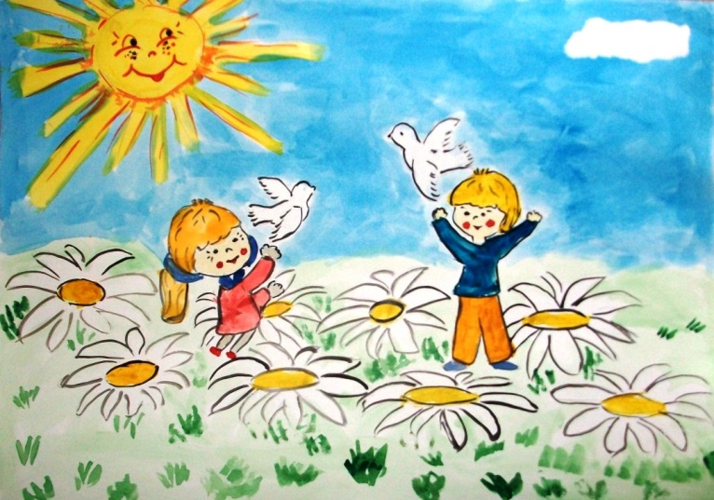

- Общие положения
Онлайн-конкурс семейных рисунков «Мы рисуем счастье!» (далее - конкурс) проводится в целях укрепления связей между детьми и родителями, поддержание семейных традиций, развития творческого потенциала участников конкурса, выявления юных талантов в области художественного творчества, их поощрение и предоставление им возможности продемонстрировать свои лучшие творческие работы.

Организатором конкурса является МБДОУ «Детский сад общеразвивающего вида №17 «Ромашка»

2. Сроки и место проведения конкурса:
2.1 Конкурс проводится с 15 июля по 30 августа 2020 года дистанционно.
2.2. Фотографии своих работ участники отправляют на электронную почту организатора romashka.konkurs@mail.ru по 27 августа 2020 года, которые будут опубликованы в соцсети «Инстаграм» на странице организатора https://instagram.com/sad17romashka?igshid=1i2p0jahw19g4
2.2 Подведение итогов конкурса состоится с 27 августа по 30 августа - по наибольшему количеству отданных голосов.

- Требования к работам
В конкурсе участвуют дети в возрасте от 4 до 7 лет.
Конкурс проводится по трем возрастным категориям:
1 категория – от 4 до 5 лет;
2 категория – от 5 до 6 лет;
3 категория – от 6 до 7 лет.
Рисунки должны быть подписаны в правом нижнем углу с лицевой стороны: фамилия, имя, возраст конкурсанта.
Рисунки могут быть выполнены на любом материале (ватман, картон, холст и т.д.) и исполнены в любой технике рисования (акварель, гуашь, тушь, масло, цветные карандаши и т.д.).
Фотография семейного рисунка должна быть качественной и хорошо просматриваемой.

Каждая фотография рисунка должна быть подписана: фамилия, имя автора, название работы, возраст автора (полных лет).

Основные критерии оценки работ:
− соответствие рисунка тематике конкурса;
− оригинальность идеи;
− композиционное решение;
− общее эмоциональное восприятие.

- Подведение итогов Конкурса и награждение победителей:
4.1 Жюри конкурса формирует организатор конкурса.
4.2 Жюри ведет подсчет отданных за работу голосов. Победители конкурса определяются по наибольшему количеству голосов.
4.2 Победителям Конкурса вручаются дипломы 1,2,3 степени по возрастным категориям и сувениры.
4.3 Участники конкурса получают дипломы за участие.
  - Сертификаты участников будут высланы в электронном виде всем участникам конкурса.
  - Имена победителей Конкурса будут опубликованы на официальном сайте организатора не позднее 01 сентября 2020 года.

- Авторские права
  - Автор должен быть единственным правообладателем на предоставляемый им материал.
  - Отправляя работы на конкурс «Мы рисуем счастье!», автор дает разрешение на использование предоставленного им материала организаторам конкурса в любых целях, связанных с проведением самого конкурса.
  - Организатор конкурса оставляют за собой право использовать работы финалистов в любых печатных и электронных СМИ для информирования общественности о проведении конкурса и его итогах.
5.2 Организатор конкурса обязуется указывать имя автора работы при её использовании в любом виде.
5.3 Предоставление работ на участие в конкурсе, автоматически является согласием с вышеприведёнными условиями.

